ОБЕД  (диетическое питание - сахарный диабет)  Салат из огурца соленого  Суп крестьянский с крупой  Печень по-строгановски  Каша гречневая рассыпчатая  Хлеб пшеничный  Компот из свежих ягод | 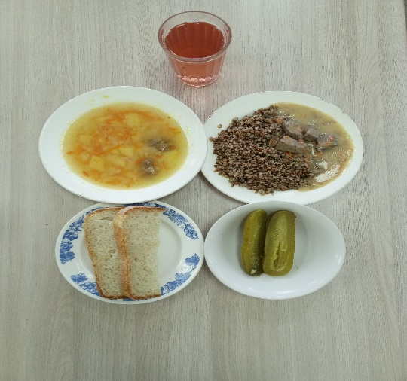
ЗАВТРАК  (льготная категория)  Каша пшенная вязкая  Кофейный напиток с молоком  Хлеб пшеничный  Печенье | 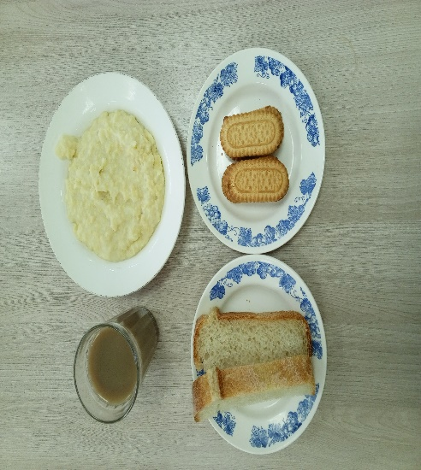
ОБЕД
(1 – 4 классы, 5-11классы)
Салат из огурца соленого
Суп крестьянский с крупой
Печень по-строгановски
Каша гречневая рассыпчатая
Хлеб пшеничный
Компот из свежих ягод
ЗАВТРАК  (5-11 классы)  Каша пшенная вязкая  Кофейный напиток с молоком  Хлеб пшеничный | 